Муниципальное автономное дошкольное образовательное учреждение «Детский сад общеразвивающего вида с приоритетным осуществлением деятельности по художественно-эстетическому и социально-личностному развитию детей № 21 «Искорка»

Экологический проект «Кормушка для птиц»

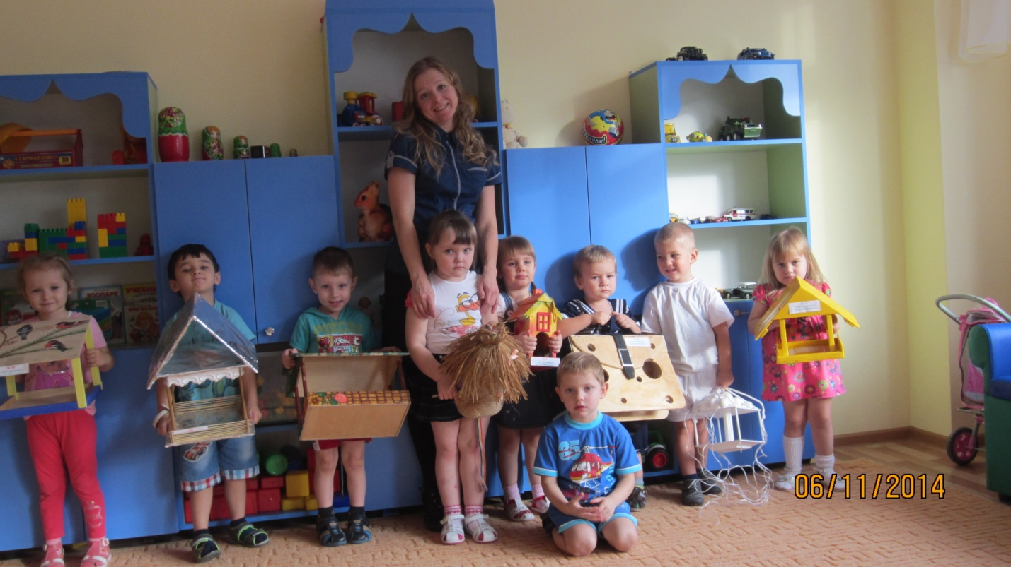

Разработала и провела: воспитатель I квалификационной категории Бузоверова И.М.

Образовательная область «Познание» (формирование целостной картины мира экология) .
Цель: Закрепить представления дошкольников о зимующих птицах, их образе жизни, о связи с окружающей средой, роли человека в жизни птиц.
Задачи:
1. Воспитывать заботливое отношение к птицам, желание помогать в трудных зимних условиях
2. Обобщить знания детей, полученные при наблюдении за повадками птиц
3. Вызвать желание помочь нашим крылатым друзьям в зимнюю бескормицу
4. Научить детей правильно их подкармливать.
Краткое содержание проекта:
Место проведения: г. Бердск, МАДОУ «Детский сад №21»
Срок проведения: 2недели.
Участники проекта: Дети дошкольного возраста, педагоги, родители.
Форма проведения: в повседневной жизни и различных видах деятельности.
Ожидаемый результат:
• Создание необходимых условий в ДОУ по формированию у дошкольников целостного представления о жизни зимующих птиц.
• Заинтересованность 80 % детей совместно с родителями в заботе о птицах, желание помогать им в зимний период (изготовление кормушек, подкормка птиц зимой) .
• Развитие у детей любознательности, творческих способностей, познавательной активности, коммуникативных навыков.
• Активное участие родителей в реализации проекта.

Актуальность проекта:
Покормите птиц зимой!
Пусть со всех концов
К вам слетятся, как домой,
Стайки на крыльцо.
Сколько гибнет их -не счесть!
Видеть тяжело!
А ведь в нашем сердце есть.
И для птиц тепло.
Приучайте птиц в мороз к своему окну
Чтоб без песен не пришлось нам встречать весну.
У детей дошкольного возраста очень развит познавательный интерес, в частности, к природе. Только заботясь о братьях наших меньших, оказывая им посильную помощь, ребенок сможет почувствовать себя частью природы. В нашем детском саду уже стало хорошей традицией с наступлением холодов проявлять заботу о птицах. Не только холодно, но и голодно стало птичкам-невеличкам. Обсудив с детьми проблему, как помочь птицам выжить зимой, решили открыть птичьи столовые, подкармливать и заботиться о них в суровые зимние холода. С 03 по 10 ноября в нашей группе прошёл конкурс среди родителей по изготовлению кормушек. Первыми вестниками этого конкурса были дети. Именно они обратились с просьбой к своим родителям сделать для птиц кормушки. И те родители, которые не безразличны к тому, каких мы воспитываем детей, с удовольствием откликнулись на просьбу своих детей. Дети каждый день рассказывали в группе, как они мастерят с мамой и папой кормушку. А с какой гордостью вносили кормушки в группу воспитанники! Вместе с кормушками дети принесли и корм для птиц. Кормушки получились у всех разные, и все они добротные и красивые, прослужат немало лет. Развесили мы птичьи столовые по веткам деревьев, и каждый день угощаем своих маленьких друзей разными птичьими яствами: семенами, зёрнышками, хлебными крошками, даже сало для синичек повесили. Теперь будет о ком ежедневно заботиться детям. Если раньше к нам изредка прилетали не такие уж и частые гости, как снегири и клесты, то сейчас наверняка они будут нашими частыми гостями. Мы уверены, что наши дети вырастут настоящими защитниками природы!

Работа с детьми
1. Образовательная область: «Познание»
Цикл наблюдений «Природа и мы»
«Птицы у кормушки», «Столовая для птиц», «Зимующие птицы»
Поисково – экспериментальная деятельность: «Изучаем жизнь зимующих птиц»
Познавательное занятие : «Птички – невелички»
Рассматривание картины : «У кормушки»
2. Образовательная область :»Чтение художественной литературы: Цикл рассказов о птицах
Е. И Чарушин «Про больших и маленьких»,
М. Юрахно «Веселые загадки о птицах», Павел Барто «О чем поют птицы», «Пусть поют птицы»
«Столовая для птиц»
Александр Яшин «Покормите птиц»
3. Образовательная область «Безопасность» цикл «Безопасный мир», «Правила поведения в природе»
4. Художественно продуктивная деятельность:
Коллективная работа «У кормушки» (аппликация)
Рисование «Снегирь», «Кормушка для птиц», Лепка «Птичка невеличка», «Зернышки для синички».
5. Образовательная область «Физическая культура»
Поход в зимний лес, игра «Птички невелички»
6. Конкурс «Кормушка для птиц»

